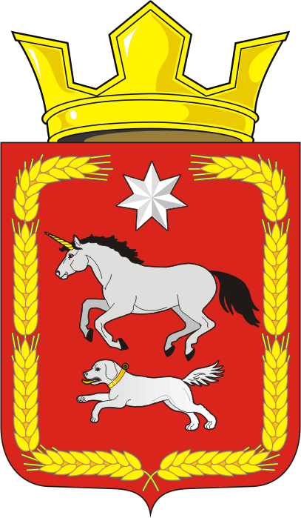
АДМИНИСТРАЦИИ КАИРОВСКОГО СЕЛЬСОВЕТА
САРАКТАШСКОГО РАЙОНА ОРЕНБУРГСКОЙ ОБЛАСТИ

П О С Т А Н О В Л Е Н И Е
_________________________________________________________________________________________________________

15.12.2025 с. Каировка № 122-п

О включении в реестр казны
муниципального образования Каировский сельсовет Саракташского района Оренбургской области
объектов недвижимости

В соответствии с Федеральным законом от 20.03.2025 № 33-ФЗ «Об общих принципах организации местного самоуправления в единой системе публичной власти», Положением о муниципальной казне муниципального образования Каировский сельсовет Саракташского района Оренбургской области, утвержденным решением Совета депутатов Каировского сельсовета №171 от 21.06.2019

1. Включить в реестр казны муниципального образования Каировский сельсовет Саракташского района Оренбургской области объекты недвижимого имущества согласно приложения.
2. Настоящее постановление вступает в силу со дня подписания и подлежит размещению на официальном сайте администрации муниципального образования Каировский сельсовет Саракташского района Оренбургской области.
3. Контроль за исполнением постановления оставляю за собой

Глава сельсовета: А.Н.Логвиненко

Разослано: администрации района, прокурору района, в дело, официальный сайт

Приложение
к постановлению администрации
Каировского сельсовета
Саракташского района
Оренбургской области
от 15.12.2025 № 122-п

Объекты недвижимого имущества

1. Земельный участок, категория земель: земли сельскохозяйственного назначения, разрешенное использование: для сельскохозяйственного использования

№ п/п | Наименование и характеристика имущества | Стоимость объекта  (рублей) | Регистрация права
1 | Доля 17,4 га в праве общей долевой собственности на земельный участок из земель сельскохозяйственного назначения для сельскохозяйственного использования с кадастровым номером 56:26:0000000:7, местоположение: Российская Федерация, Оренбургская обл., р-н Саракташский, с/с Каировский, к/з «им. Калинина» | 90500,00 | 56:26:0000000:7-56/151/2025-76  от 10.12.2025

